# LEWIS Arnaud MLUDEK Denis STEYER Valentin TERRIER Hélène

# Logiciel : Mini-SGBD

# Notice d’utilisation



Sommaire

[I. Ouverture du logiciel 3](#_Toc328185356)

[II. Création/ouverture d’une base 3](#_Toc328185357)

[III. Menu principal 5](#_Toc328185358)

[IV. Sous-Menus 5](#_Toc328185359)

[a. Gestion des tables 5](#_Toc328185360)

[b. Gestion des attributs 6](#_Toc328185361)

[c. Gestion des données (n-uplets) 7](#_Toc328185362)

# Ouverture du logiciel

Une fois le logiciel (sgbd.exe) copié sur votre disque dur.  
Allez dans le répertoire où il se trouve, puis double-cliquez dessus afin de le lancer.

Une console au fond noir s’ouvre alors. Vous venez de démarrer le programme.  
Voici ce que vous devriez voir :

C:\Users\Denis\Desktop\PrtScr capture_2.jpg

# Création/ouverture d’une base

Maintenant, deux choix s’offrent à vous :

1. 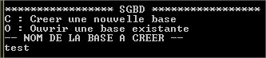Appuyez sur la lettre 'c' si vous voulez créer une nouvelle base de données. Puis choisissez son nom.
2. Appuyez sur la lettre 'o' si vous voulez ouvrir une base de données existante. Puis choisissez son nom. Attention, le fichier doit exister. Dans le cas où le fichier n’existe pas, le programme vous proposera de le créer.

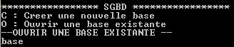

Remarque : le nom de la base de données doit être compris entre 1 et 19 caractères.

# Menu principal

Une fois votre base de données créée ou ouverte vous verrez apparaitre le menu principal.

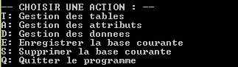

Plusieurs possibilités s'offrent alors à vous:

- Appuyez sur 'T' si vous voulez gérer les tables

- Appuyez sur 'A' si vous voulez gérer les attributs

- Appuyez sur 'D' si vous souhaitez gérer les données (n-uplets)

- Appuyez sur 'E' si vous voulez enregistrer la base courante

- Appuyez sur 'S' si vous voulez supprimer la base courante

- Appuyez sur ‘Q' si vous voulez quitter le programme

Remarque: Il est impératif de créer au moins une table avant de pouvoir gérer les attributs et les données.

# Sous-Menus

## Gestion des tables

Vous venez d’appuyer sur ‘T’.

Vos tables s’affichent (s’il y en a) et le sous-menu "Gestion des tables" apparait, vous proposant trois choix.

Exemple :

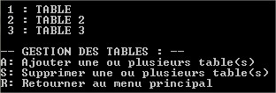

- Appuyez sur 'A' si vous souhaitez ajouter une ou plusieurs tables. Il vous sera alors demandé le nombre de tables que vous souhaitez créer. Ensuite, vous devrez entrer un nom différent pour chaque nouvelle table.

- Appuyez sur 'S' si vous souhaitez supprimer une ou plusieurs tables. Vos tables existantes s'afficheront, chacune précédée d'un nombre. Il vous sera alors demandé le nombre de tables que vous souhaitez supprimer. Ensuite, vous devrez choisir le numéro de la table à supprimer.

- Appuyez sur 'R' si vous souhaitez revenir au menu principal.

## Gestion des attributs

Vous venez d’appuyer sur ‘A ‘.

Vos tables existantes s'affichent, chacune précédée d'un nombre. Vous allez devoir choisir la table pour laquelle vous souhaitez gérer des attributs. Pour cela tapez le nombre correspondant à la table que vous voulez sélectionner.  
Ensuite, les attributs de la table s’affichent (s’il y en a) et le sous-menu "Gestion des attributs" apparait vous proposant trois choix.

Exemple :

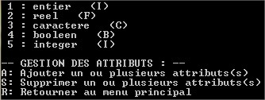

- Appuyez sur 'A' si vous souhaitez ajouter un ou plusieurs attributs. Il vous sera alors demander le nombre d'attributs que vous souhaitez créer. Ensuite, vous devrez entrer un nom différent pour chaque attribut, ainsi que le type de l'attribut pouvant être de type chaîne ('S'), de type caractère ('C'), de type entier ('I'), de type réel ('F') ou encore de type date ('D').   
Enfin il vous sera demandé de préciser si le nouvel attribut est une clé primaire ("cp"), une clé étrangère ("ce") ou ni l'une ni l'autre ('n').

- Appuyez sur 'S' si vous souhaitez supprimer un ou plusieurs attributs. Vos attributs existants s'afficheront, chacun précédé d'un nombre. Il vous sera alors demandé le nombre d'attributs que vous souhaitez supprimer. Ensuite, vous devrez choisir le numéro de l'attribut à supprimer.

- Saisissez 'R' si vous souhaitez revenir au menu principal.

## Gestion des données (n-uplets)

Vous venez d’appuyer sur 'D'.

Si votre base de données ne contient ni table ni attribut alors il est impossible de gérer les données.   
Il vous faut créer au moins un attribut. Vous serez donc redirigé directement vers le menu principal.

Sinon, vos tables existantes s'afficheront, chacune précédée d'un nombre. Vous allez devoir choisir la table pour laquelle vous souhaitez gérer les données. Pour cela, tapez le nombre correspondant à la table que vous voulez sélectionner. Ensuite le sous-menu "Gestion des données" apparait, vous proposant quatre choix.

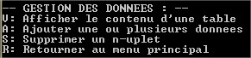

- Appuyez sur 'V' si vous souhaitez visualiser le contenu d'une table. Vos tables s'afficheront alors chacune précédée d'un nombre. Saisissez le nombre correspondant à la table que vous souhaitez visualiser. Un ou plusieurs tableaux affichant les n-uplets de la table s’affiche alors. Chaque n-uplet étant précédé d’un nombre. Le titre des colonnes étant les attributs.

Si la table possède plus de 3 attributs, plusieurs tableaux se succèderont afin d’afficher tous les attributs. Il faudra alors lire les n-uplets sur plusieurs tableaux.

Exemple :

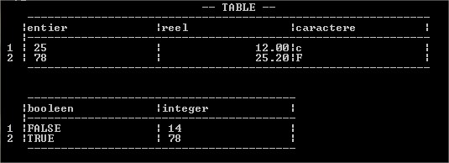

- Appuyez sur 'A' si vous souhaitez ajouter un ou plusieurs n-uplets, c'est à dire des données remplissant chaque attribut de la table. Il vous sera alors demander le nombre de n-uplets à créer, soit le nombre de lignes à créer dans la table.  
Ensuite, en fonction du type de l'attribut concerné lors de la saisie des données, il vous sera demandé de respecter ce type. Par exemple s'il s’agit d'un type entier (I) veillez à entrer un nombre entier tel que 2 ou 258. Si l'attribut est de type date veillez à entrer le jour puis le mois en lettre, par exemple "juillet" et enfin l'année.

- Appuyez sur 'S' si vous souhaitez supprimer un ou plusieurs n-uplets. Vos tables existantes s'afficheront, chacune précédée d'un nombre. Il vous sera alors demandé le nombre de  
n-uplets que vous souhaitez supprimer. Ensuite, vous devrez choisir le numéro du n-uplet à supprimer.

- Appuyez sur 'R' si vous souhaitez revenir au menu principal.